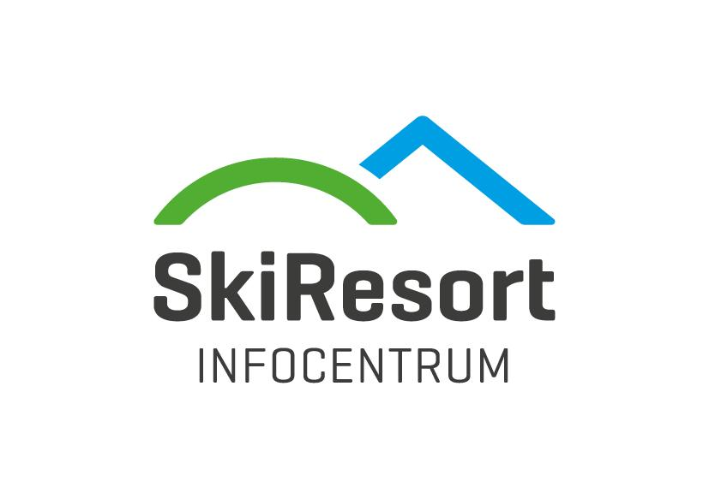

***SkiResort Infocentrum***

***Černohorská 265***

***542 25 JANSKÉ LÁZNĚ***

***Tel: +420 499 875186, 499875111***

***+420 603 416 095***

***E-mail:*** [***info@janskelazne.cz***](mailto:info@janskelazne.cz)

***Internet:***[***www.janskelazne.cz***](http://www.janskelazne.cz)

***Janské Lázně 1.11.2021***

***POTVRZENÍ REZERVACE :***

***Obchodní akademie Bubeneč***

***Krupkovo náměstí 4***

***160 00 Praha 6***

***IČO : 61 384 534***

***Potvrzujeme Vám rezervaci ubytování pro 43 studentů + 4 dosp. osoby s plnou penzí, v termínu 6.2. - 11.2.2022  a v druhém termínu 6.3.-11.3.2022 v hotelu Hela ve Velké Úpě.***

***Cenová kalkulace:***

***670,- Kč osoba s plnou penzí / noc***

***43 studentů x 670,- x 5 nocí = 144 050,- Kč***

***43 studentů x 670,- x 5 nocí = 144 050,- Kč***

***Celková částka 288 100,- Kč***

***Zálohové faktury na částky 2 x 43 000,- Kč ( záloha 1000,- Kč / student ) byla zaslána.***

***V případě, že by nebylo možné ubytování zajistit díky nařízení vlády, hygienické stanici – byly by uzavřeny ubytovací zařízení budeme zálohu převádět na jiný termín nebo vracet v plné výši na uvedený účet.***

***V případě, že by celý pobyt byl zrušen ze strany školy z důvodu nakažení žáka Covidem ve třídě bude záloha ve výši 1000,- Kč / student propadat jako storno poplatek.***

***PRO NAŠE SKOLY NAVÍC MÁME SPECIÁLNÍ A JEDINEČNOU NABÍDKU - NAVÍC 5% Z AKTUÁLNÍHO CENÍKU PRO ŠKOLY***

[Ceník skipasů pro školy - SkiResort ČERNÁ HORA - PEC je největší lyžařský resort v Česku](https://www.skiresort.cz/informace/nabidka-pro-skoly/cenik-skolnich-skipasu-pro-zimni-sezonu-2021-22/)

***"Lyžování ve skiraeálu Černá hora - Janské Lázně nejvýhodněji se SkiResort Infocentrem".***

***S přátelským pozdravem***

***Jana Šustrová***